Министерство образования Республики Беларусь
Учреждение образования
«Белорусский государственный университет
информатики и радиоэлектроники»

Кафедра инженерной психологии и эргономики

Современные языки программирования

Отчет по лабораторной работе №1

«Использование языка программирования Kotlin»

Выполнил: Манкевич Р.С.
Студент группы 310102
Преподаватель: Усенко Ф. В.

Минск 2024

Цель:Выполнить разработку приложения с использованием языка программирования Kotlin.
Задание. Вариант 11.
Добавить класс заготовка и обеспечить его взаимодействие с классом отвёртка. Объект класса отвёртка при вызове метода закрутить изменяет статус готовности объекта класса Изделие.
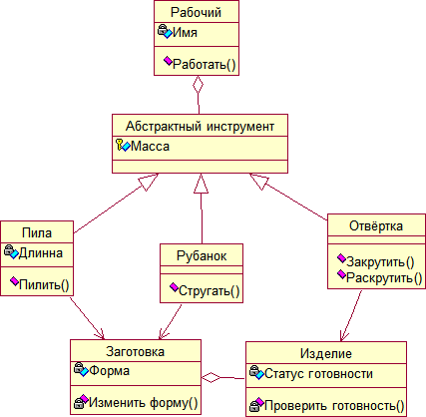

Рисунок 1-Диаграмма классов

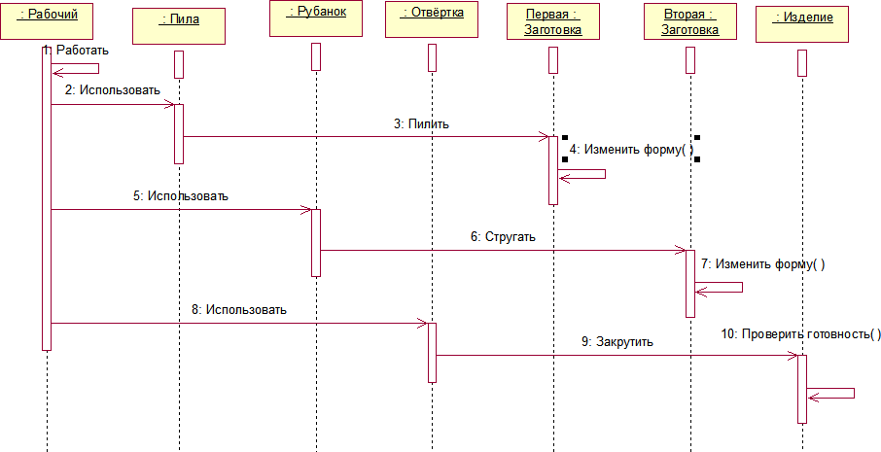

Рисунок 2-Диаграмма последовательности

Листинг кода
На рисунках 3,4,5,6 файл Main.kt

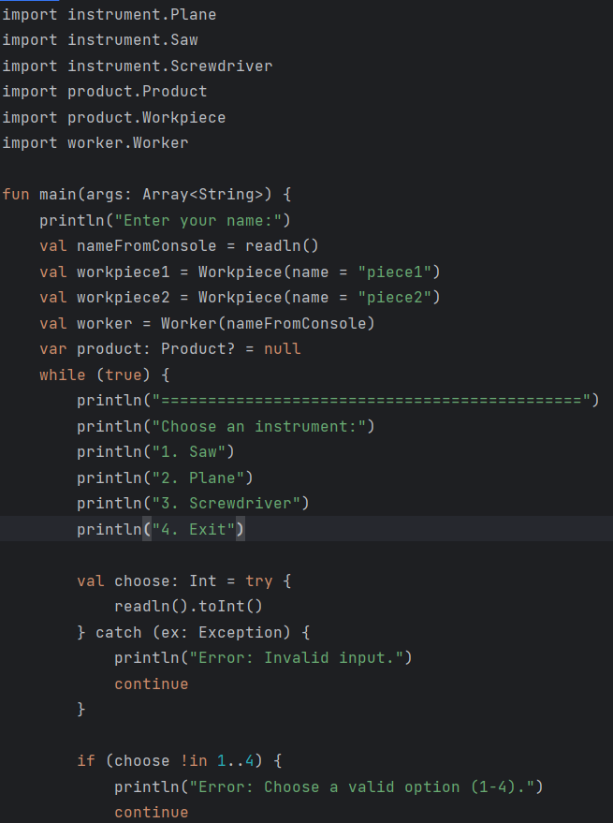
Рисунок 3
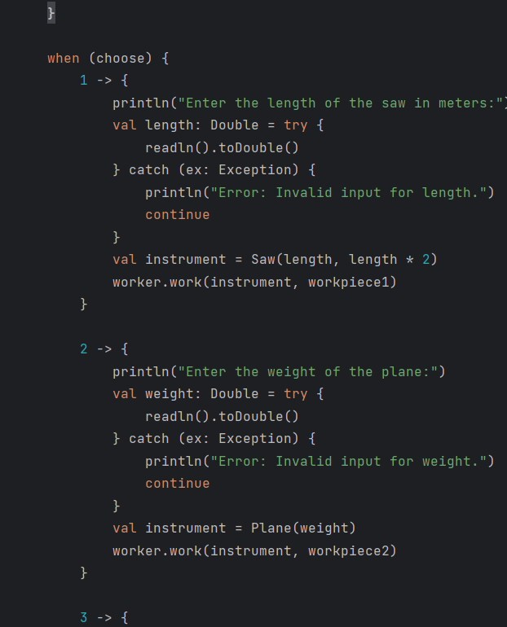
Рисунок 4
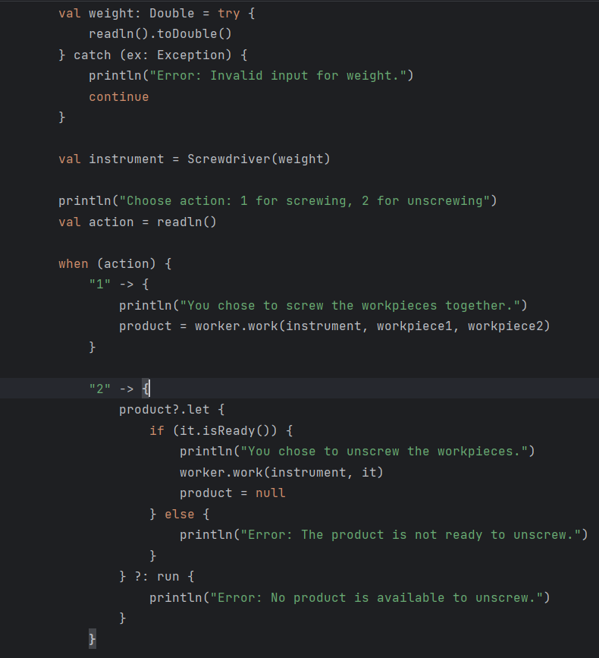
Рисунок 5
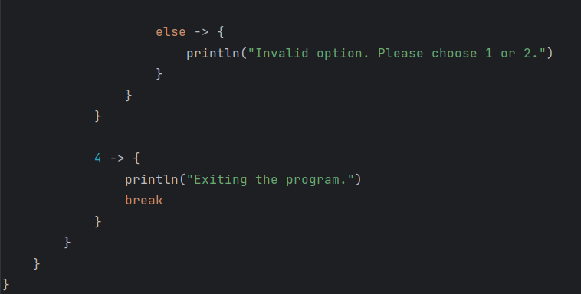
Рисунок 6
Файл Instrumet.kt на рисунках 6-8
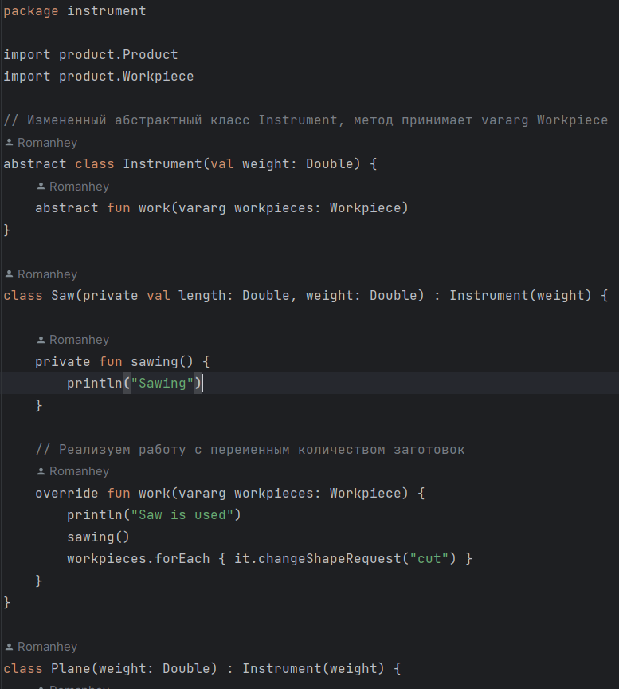
Рисунок 7
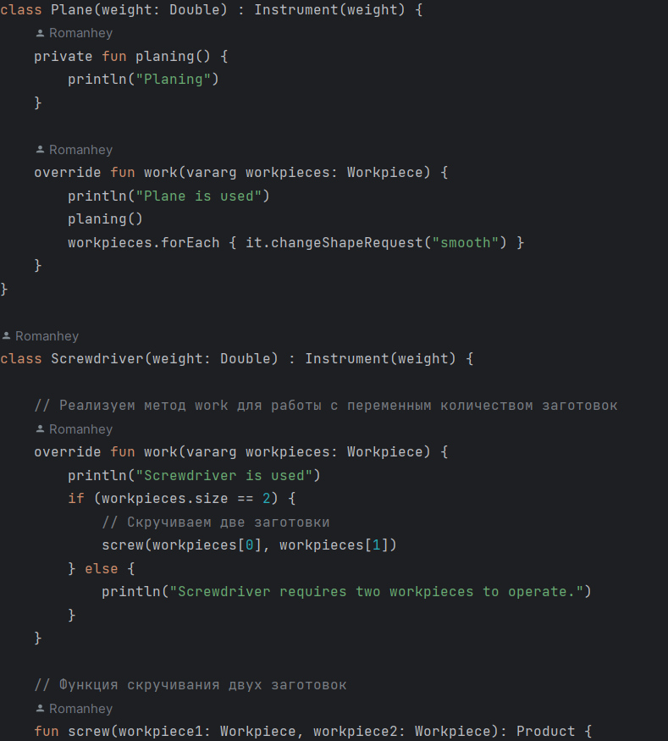
Рисунок 8
Файл Workpiece.kt на рисунках 9-10

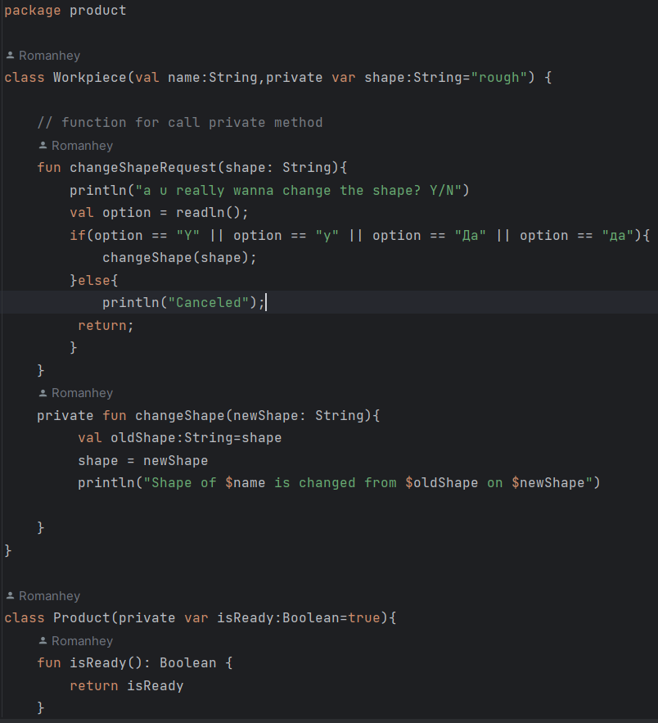
Рисунок 9
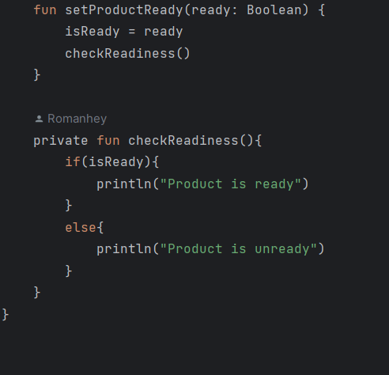
Рисунок 10

На рисунках 11- 15 работа программы.

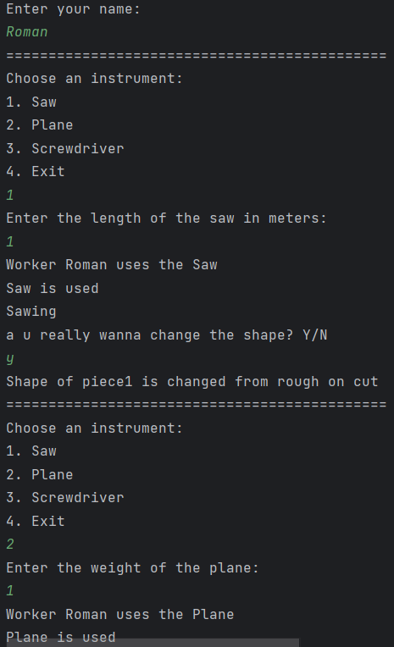
Рисунок 11
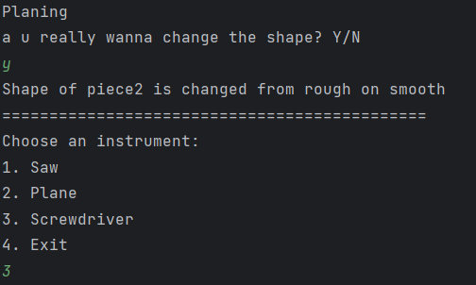
Рисунок 12
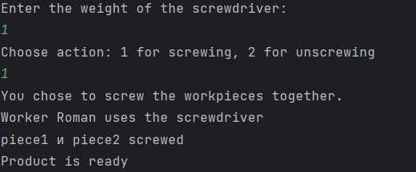
Рисунок 13
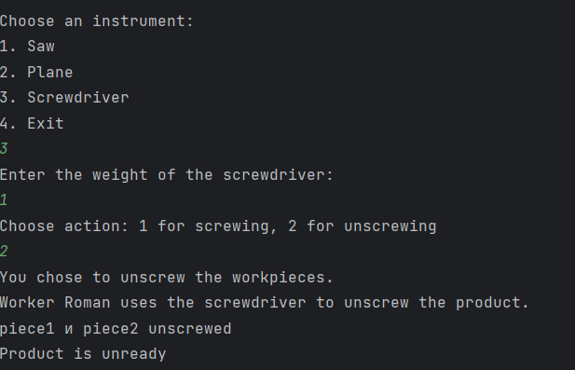
Рисунок 14
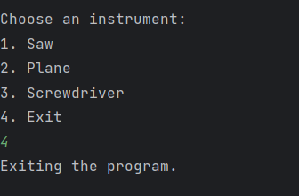
Рисунок 15

